รายงาน Lab 04 Artificial Hormone Mechanism
ชื่อ นายกฤตัชญ์ติณห์ เครือทอง รหัสนักศึกษา 6752500223

1 คำถามและ prediction
ค่า production, clearance และ binding ของ hormone model เปลี่ยนการตอบสนองต่อ stimulus แบบ step (S = 1 ช่วง 10–20 s) อย่างไร และ bounded mapping ส่ง φ/stride ต่อให้ CPG ของ Week 03 ได้ปลอดภัยหรือไม่
- C2 (k_prod 0.8 → 1.2): ขึ้นเร็วกว่า C1 และ AUC สูงกว่า
- C3 (k_clear 0.6 → 0.25): สะสมสูงกว่าและฟื้นตัวช้ากว่า
- C4 (k_bind = 0): สูงกว่าเล็กน้อยและฟื้นช้ากว่าเล็กน้อย
- C0 (R = S ตรงๆ): ตอบทันทีและไม่มีหน่วยความจำ
หมายเหตุ: prediction เขียนหลังจากรันโปรแกรมแล้ว

2 แบบจำลอง
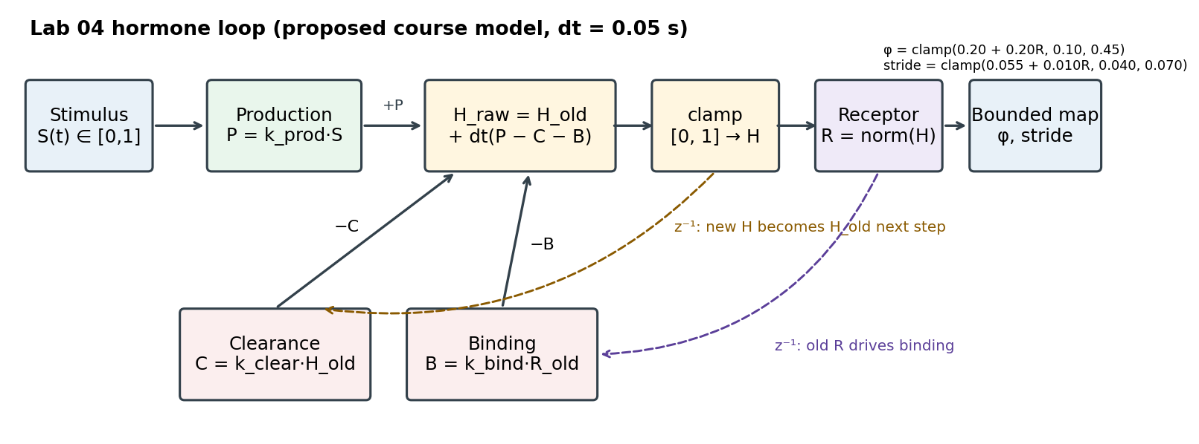
H_raw = H_old + dt(k_prod·S − k_clear·H_old − k_bind·R_old), H = clamp(H_raw, 0, 1), R = receptor(H) แล้ว φ = clamp(0.20 + 0.20R, 0.10, 0.45) rad, stride = clamp(0.055 + 0.010R, 0.040, 0.070) m ใช้ dt 0.05 s, ยาว 30 s, H0 = 0 โครงสร้างอ้างจาก Homchanthanakul et al. (2019) แต่ตัวเลขเป็น proposed course model check_submission.py ผ่านครบ 13 case และการคำนวณมือสอง update แรก (H = 0.0400 และ 0.0784) ตรงกับ C1_step.csv

3 ผล
Condition | peak_H | AUC_H | latency (s) | rise (s) | recovery (s) | upper clamp | φ TV (rad)
C0 | N/A | N/A | 0.05 | 0.00 | 0.05 | N/A | 0.4000
C1 | 0.9997 | 9.9996 | 0.15 | 2.70 | 2.85 | 0.0000 | 0.3998
C2 | 1.0000 | 10.6724 | 0.10 | 1.05 | 2.85 | 0.2900 | 0.3999
C3 | 1.0000 | 11.3891 | 0.15 | 1.45 | 5.10 | 0.2733 | 0.3979
C4 | 1.0000 | 10.7547 | 0.15 | 1.70 | 3.80 | 0.2583 | 0.3995

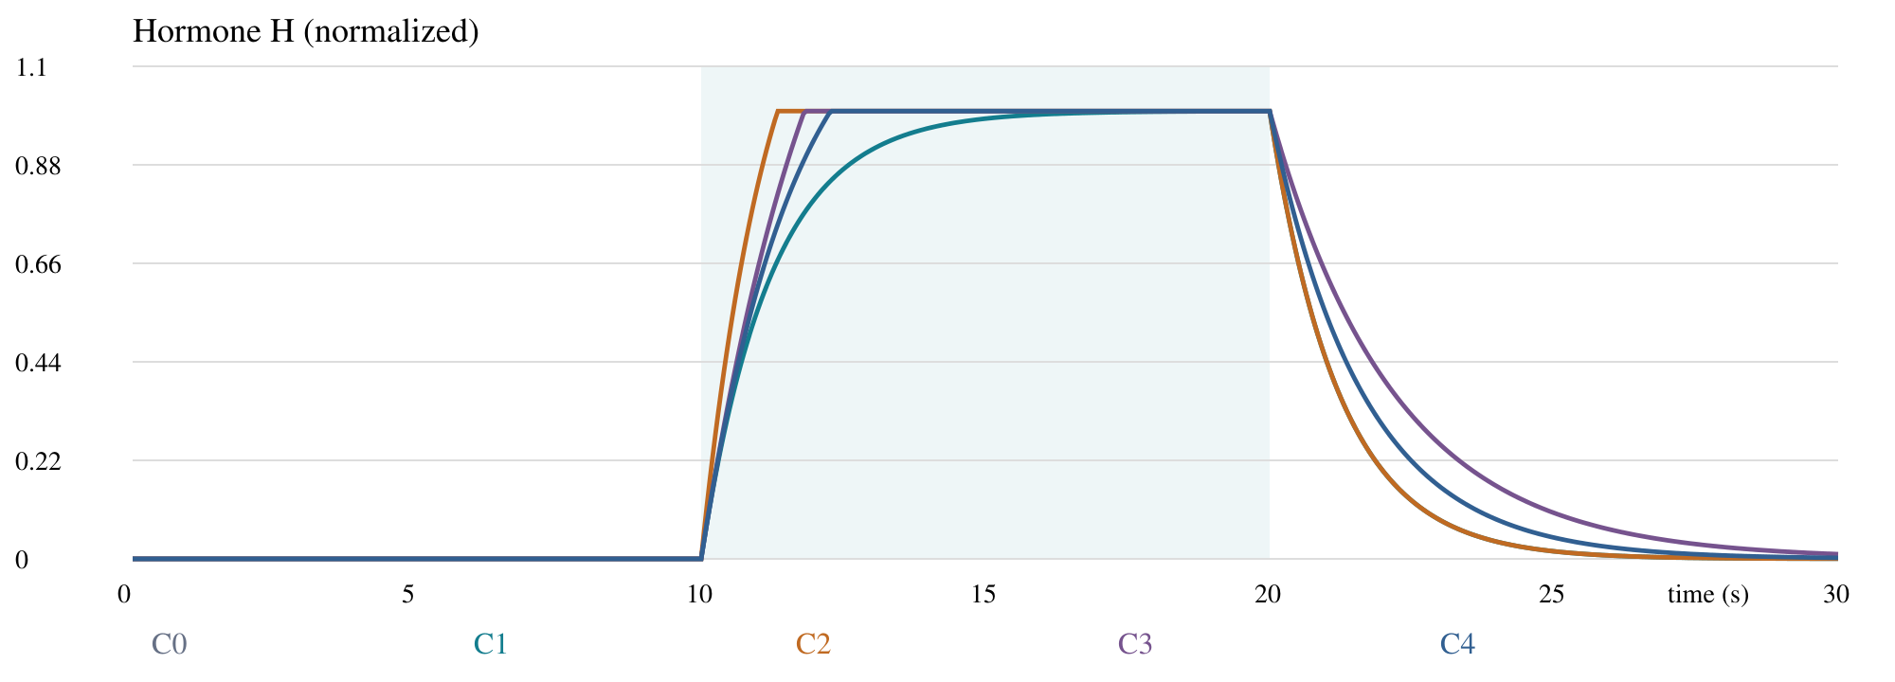
Extreme tests ของ C1: zero ให้ H = 0 ตลอด, one ให้ peak 1.0000 และ AUC 28.750, spike มี on แค่ update เดียว (H = 0.04 ที่ 10.05 s) ส่วน fault ที่ 15.00 s ตั้ง fault = 1 แล้วรีเซ็ต H = R = 0 กลับไปที่ φ 0.20 rad และเริ่มสะสมใหม่ที่ 15.10 s (H = 0.04)

4 การวิเคราะห์
ข้อมูลสนับสนุน: C2 ขึ้นเร็วกว่า (rise 2.70 → 1.05 s), C3 ฟื้นช้ากว่า C1 อยู่ 2.25 s (5.10 เทียบ 2.85 s) และมี AUC สูงสุด 11.39 C4 ฟื้นช้ากว่าเป็น 3.80 s และ C0 ตอบภายในหนึ่ง sample (0.05 s)
ข้อมูลปฏิเสธ: ที่คิดว่า peak ของ C2/C3 จะสูงกว่า C1 ไม่เป็นจริง เพราะ C2–C4 ชน upper bound ที่ 1.0 ทั้งหมด (clamp 26–29% ของ updates) จึงต้องแยกด้วย AUC, rise, recovery และ clamp fraction แทน ส่วน recovery ของ C2 เท่ากับ C1 (2.85 s) เพราะหลังปิด stimulus อัตราลดขึ้นกับ k_clear และ k_bind ซึ่งเท่ากัน
φ TV ของทุก condition ใกล้ 0.40 rad จึงบอกได้แค่ปริมาณการเปลี่ยนคำสั่ง ไม่บอกคุณภาพการเดิน fault ทำให้ φ TV เพิ่มเป็น 0.786 rad เพราะ reset กระชากคำสั่งลง baseline แล้วไต่ขึ้นใหม่

5 ข้อจำกัดและความปลอดภัย
- model เป็น deterministic ไม่มี sensor noise ใช้ stimulus ทรงสี่เหลี่ยมแบบเดียว และ timing มีความละเอียด 0.05 s
- Lab 04 ยังไม่ได้ป้อน φ/stride เข้า CPG จริง จึงไม่มีผลด้าน frequency, speed หรือจำนวนขารองรับ
- software bounds ของ φ และ stride เป็นแค่ fallback ในโปรแกรม ไม่แทน actuator limit, joint limit หรือ emergency stop ของหุ่นจริง

6 คำสั่งรันซ้ำ
python3 check_submission.py --student-file student_hormone.py
python3 lab04.py --controller-source student --condition all --profile step --output-dir results/comparison
python3 lab04.py --controller-source student --condition C1 --profile fault --output-dir results/fault
profile zero, one และ spike ใช้คำสั่งเดียวกันโดยเปลี่ยน --profile และ --output-dir

